宜蘭縣立蘭陽博物館
《博物館與色彩》攝影比賽
活動簡章

蘭陽博物館的灰色單面山建築，低調沉穩，
座落烏石港灣，固守太平洋海濱……
橘之鄉的橙黃金棗，在陽光下晶瑩剔透，
品嚐一口香澄金黃，甜蜜也在空氣中蔓延開來……
勝洋水草場的青翠綠草，清新療癒，
帶一瓶綠意回家，讓好心情持續蕩漾……

宜蘭的大地上，廣佈著許多不同主題與不同形式的博物館，妝點出豐富多元的文化風景！因此，蘭陽博物館想邀請您，來一場宜蘭博物館小旅行，帶著你的相機到各個宜蘭博物館家族、地方文化館，在鏡頭下細心觀察，找出屬於該館最具代表性的色彩，與我們分享您獨到的觀察與創意，更帶領眾人一同閱覽宜蘭博物館的多姿多彩!

................................................................................................................................................................................
一、主辦單位：
宜蘭縣立蘭陽博物館
....................................................................................................................................
二、攝影題材說明：
以「博物館與色彩」為主題，拍攝能表現宜蘭博物館專有色彩的攝影作品。
............................................................................................................................
三、收件日期：
2015年8月19日(三)至9月30日(三)止（郵件以郵戳為憑，Email請於截止日中午12:00以前送出。）
............................................................................................................................
四、參賽資格：
不限國籍，凡愛好攝影之人士，均可參加。（未滿18歲者，須有法定代理人之同意始得報名參加）
註：活動主辦、協力單位之相關工作人員、評審不得參加。
............................................................................................................................
五、比賽規則：
- 每位參賽者投稿張數不限，惟每人得獎件數至多一件。
- 參賽者應詳實填寫表內各項資料，未符合本館規定或逾期交件者，皆不予受理。
- 作品除照片外，包含標題和短文一則，電腦打字於報名表第二頁，字數200字以內為原則，說明走訪博物館的觀察、博物館顏色的取材、作品意境等詮釋。請以橫式書寫，14級字，標楷體。
- 投稿作品限本人之創作，且擁有完全之著作權等權利，不得人工加色、改色、劃線、裁切、接圖、翻拍、去線、格放、留邊、護貝、裝錶、彩繪、疊片、組合，不得以任何影像軟體做修改與合成。傳統相機與數位相機皆可參加，使用數位相機者，畫素品質須在1,000萬畫素以上，不得以人工後製方式加大檔案。
- 作品拍攝時間不限，但必須為在宜蘭各博物館舍所拍攝之作品(館舍清單，請參見「宜蘭縣博物館家族協會」網站－蘭博家族-家族總覽http://www.il-mzm.com/index.php/i-lan-museum-association/i-lan-all，並須未經參加其他比賽得獎或未曾公開發表（公開發表之定義：平面出版、公開展覽、網路發表包含部落格、參加攝影比賽入選佳作以上者，其他參賽者有舉證之權利與義務，並對本館之判定，參賽者不得有異議）。
- 前三名及優選，經獲選後須親自出席本館舉辦之頒獎典禮，且由本人親自領獎（攜帶個人身分證，外籍人士請攜帶護照與居留證），若無法親自領獎需擇定代領人代為出席。
- 如有任何不可歸責於主辦單位之事由，而使參加者所寄出或登錄之資料有遲延、遺失、錯誤、無法辨識或毀損之情況，主辦單位不負任何法律責任，參加者亦不得因此異議。
- 各獎項之獎金，依所得稅法規定，扣繳所得稅，本館得保留修改活動辦法及獎項之權利。
- 經公佈得獎之作品，得獎人不得要求取消得獎資格。
- 比賽作品未達水準者，獎項得從缺。
- 凡投稿參賽者，即視同同意本館簡章之所有比賽各項規定，並願意配合活動章程。如有未盡事宜，本館得增訂或刪改，請密切注意本館之活動官網公告。
...........................................................................................................................
六、著作權利相關規定：
- 得獎者保有著作人格權，得獎者須與蘭陽博物館簽署該作品之著作權共享同意書，未能簽署者，視同放棄得獎資格。本館有權依著作權法行使一切重製、公開發表、展示、發行及相關權利，均不另給酬金。
- 得獎作品如有冒偽身分、抄襲、拷貝或經檢舉曾參加任何公開攝影比賽得獎或展出，或曾於各傳媒或網路刊登者，查證屬實，一律取消資格，獎項不予遞補。已領取獎項者，本館將追回原獎項之獎金與獎品。其違反著作權法令等部分由參賽者自行負責，概與本館無關，但另外涉及詐欺等民事、刑事時本館有權追究及公告周知。
- 若主辦單位因使用參賽者參賽作品遭致第三人提出民、刑事訴訟或主張任何法律上之權利，而受有任何損害（包含但不限於訴訟費用、律師費用、商譽損失等），參賽者應對主辦單位負起一切損害賠償責任。
............................................................................................................................
七、投件規則：
- 投稿作品需同時完成實體照片繳件及電子檔Email繳件。實體照片繳件時，一律沖洗放大或輸出成6×8吋光面照片，繳交之作品不限相紙廠牌，彩色、黑白照片不拘。每件投稿作品，請各填一份報名表並分別以一個信封投件，若投多件者，可共用一大信封袋，一併郵寄。以Email繳件時，請將照片電子檔之寬邊（較長邊）設為1280像素，所有投件作品（含報名表、照片電子檔）請以同一封Email投寄。Email主旨及信封上請註明參加「《博物館與色彩》攝影比賽」
- 獲選為前三名及優選之獲獎者，請於館方通知日期前提交得獎攝影作品之原始電子檔（檔案須為每張1,000萬畫素以上之jpg檔，不得插點擴檔。可郵寄光碟、隨身碟，或以email寄送），經審核無誤後，方給予獎項，若無法於期限內交付則取消入圍資格。
- 參賽作品因郵寄或不可抗力之意外而造成損害時，本館恕不負責。
- 參賽作品一律不退件（包括規格不符者），本館不負保管責任。需保留作品原件者請先行預留作品或斟酌是否參賽。
............................................................................................................................
八、收件地點／洽詢資訊：
- E-mail投件：caroline@mail.e-land.gov.tw
- 郵寄投件：26144 宜蘭縣頭城鎮青雲路三段750號
宜蘭縣立蘭陽博物館 展示教育組 彭仁怡小姐收
(三) 洽詢電話：(03)977-9700 分機302（彭小姐）
請注意 E-mail投件與實體郵寄投件均需完成，並獲得本館email回覆或電話確認已收至者，方視為完成報名手續，請多加留意。
............................................................................................................................
九、評選辦法：
本館將邀聘攝影及美學等專業人士，組成評審委員會評審，並於評審後公開評審紀錄。
評選標準：
- 意念及主題表達（40%）
- 技巧及構圖（30%）
- 創意（30%）
............................................................................................................................
十、入選與得獎公布：
得獎者名單與作品於2015年10月8日(四)公布在本館官方網頁中。
............................................................................................................................
十一、頒獎日期：
本館將於2015年10月舉辦頒獎典禮，舉辦日期將另行通知。
............................................................................................................................
十二、獎勵辦法：
金獎乙名，獎金3萬元，獎狀乙面
銀獎乙名，獎金2萬元，獎狀乙面
銅獎乙名，獎金1萬元，獎狀乙面
優選10名，獎金2千元，獎狀乙面
＊參賽獲獎的作品除可得到獎金、獎狀及禮品外，攝影作品將會由蘭博發予參展證明，公開展示於蘭陽博物館大廳的「博物館與顏色」攝影展中，並將展示於蘭博常設展廳「宜蘭之光」內，成為常態性的展項。
＊評選會議得針對遺珠之憾作品若干名，贈予蘭博或各地方文化館精美紀念品乙份。
＊以上獎項規定標準及獎項內容請依本館公告為主。
宜蘭縣立蘭陽博物館
《博物館與色彩》攝影比賽
報名表
一、基本資料:
姓名 |  | 性別
生日 | 民國 年 月 日
身份證字號
(本館開立得獎者獎金之扣繳憑單用)
聯絡地址 | □□□-□□
聯絡電話 | 白天連絡市話：  行動電話：
E-mail
獲得活動訊息的管道 | □網站:－□蘭陽博物館、□宜蘭縣政府、□宜蘭縣政府文化局  □新聞報導: －□網路新聞、□報紙、□廣播  □蘭陽博物館Facebook  - 蘭博 EDM  - 攝影協會公文  - 親友告知  - 其他：

二、參賽作品:
作品名稱
拍攝日期 | 民國 年 月 日
拍攝館舍館名
拍攝地點說明
主題色彩
照片
(請將照片縮圖貼在此欄位)
短文
（200字內，橫式書寫，14級字，標楷體。）
＊請自留底稿，本館恕不退稿。

三、授權同意書
【博物館與色彩—攝影比賽】
授權同意書

- 本人茲保證遵守【博物館與色彩—攝影比賽】簡章之各項規定，並保 證提供之各項資料均正確無誤，參展作品（作品名稱：__________________）照片拍攝地點為宜蘭家族博物館、地方文化館，如發生違法使用圖片或文字之情形，願負起全部法律責任。
- 經公告得獎且頒發獎金及獎狀之攝影著作(前三名及優選)，本人（或法定代理人）同意與宜蘭縣立蘭陽博物館共享該著作之著作權，攝影著作可由館方或授權他人不限時間、地點、次數或方式之自由利用。謹此聲明

此 致 宜蘭縣立蘭陽博物館

立書人：_____________________________（簽章）

法定代理人：_____________________________（簽章）
（未滿18歲之作者代理人簽署）

地址：_____________________________

身分證字號：_____________________________

中 華 民 國 年 月 日

附件：填寫範例－參賽作品
作品名稱 | 繽紛．蘭博
拍攝日期 | 民國 104 年 08 月 14 日
拍攝館舍館名 | 宜蘭縣立蘭陽博物館
拍攝地點說明 | 蘭博北側木棧平台
主題色彩 | 蘭博灰
照片  (請將照片縮圖貼在此欄位) | 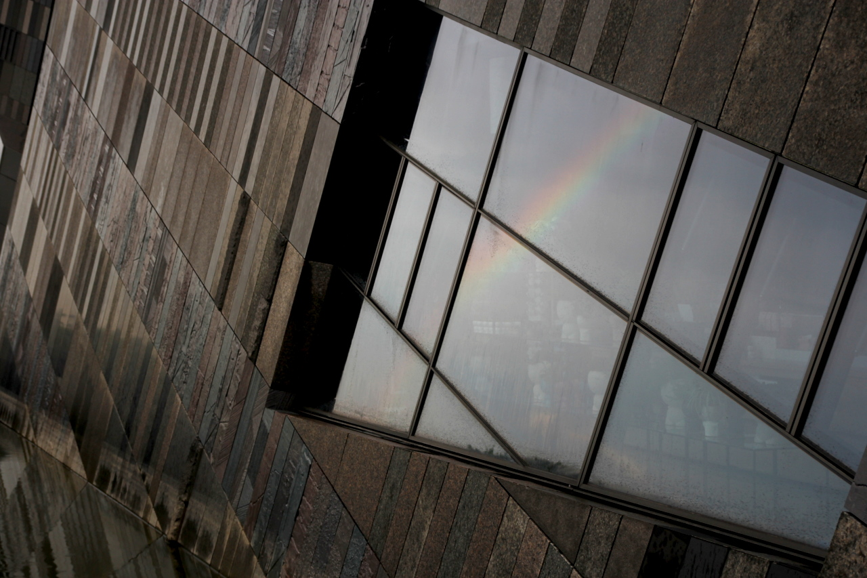
短文  （200字內，橫式書寫，14級字，標楷體。） | 你可能會說  蘭博當然是灰色的啊，不然咧！  但如果你曾仔細觀察，  晴天的蘭博和雨天的蘭博，顏色是不一樣的，  再更仔細看，你會發現其實還有印度黑、南非淺黑、火山綠、加利多利亞，  以及館內牆面像徵宜蘭人性格外冷內熱的蘭博紅，  山林綠、平原黃、海洋藍………  蘭博是認識宜蘭的窗口，  透過這扇窗，你將看見繽紛多彩的宜蘭！
＊請自留底稿，本館恕不退稿。

